Herrn Landrat

Christoph Göbel

Landratsamt München

Mariahilfplatz 17

81541 München



**FRAKTION der GRÜNEN**

**im KREISTAG MÜNCHEN**

Susanna Tausendfreund

Kagerbauerstraße 27a

82049 Pullach

München, 02.06.2024

Pullach, den 01.06.2025

**Antrag der Fraktion Bündnis 90/Die Grünen im Kreistag München**

**Gründung einer ARGE „Windenergie Perlacher Forst“:**

Der Kreistag möge beschließen:

1. Gründung einer ARGE „Windenergie Perlacher Forst“  
   Der Landkreis München unterstützt die Gründung einer interkommunalen Arbeitsgemeinschaft (ARGE) „Windenergie Perlacher Forst“ durch Landkreisgemeinden. Ziel ist es, die Voraussetzungen für einen gemeinwohlorientierten, interkommunalen Bürgerwindpark für das geplante Vorranggebiet im Perlacher Forst zu schaffen. Die finanzielle Absicherung der Vorlaufkosten bis zur Genehmigung erfolgt wie bei den bisherigen Projekten.
2. Beteiligungskreis  
   Mit der ARGE sollen interessierte Landkreiskommunen die Möglichkeit zur Mitwirkung und Beteiligung erhalten, in der Priorität zunächst diejenigen, die nicht über eigene Vorranggebiete verfügen bzw. an diese angrenzen. Das bietet auch Kommunen an denen kein Windrad möglich ist, an der Windenergie zu partizipieren.
3. Ziele der zu gründenden ARGE sind insbesondere:
   * der bedarfsgerechte Ausbau der regionalen Stromerzeugung zur Stärkung der Versorgungssicherheit,
   * die frühzeitige und aktive Einbindung der Bürgerinnen und Bürger zur Steigerung der Akzeptanz, z.B. mit Unterstützung der Energieagentur Ebersberg München
   * die koordinierte, gemeindeübergreifende Standortplanung im gemeindefreien Gebiet des Perlacher Forsts,
   * die Nutzung staatlicher Förderinstrumente, insbesondere durch Bewerbung um eine Windkümmerer 2.0-Begleitung im Rahmen der bayerischen Windenergieoffensive AUFWIND,
   * die rechtzeitige Einbindung der Bayerischen Staatsforsten (BaySF) zur Standortsicherung.
   * den teilnehmenden Gemeinden werden die Erfolge ihren eigenen Klimazielen angerechnet
   * die Wertschöpfung bleibt vor Ort
4. Beauftragung der Verwaltung für die weiteren Schritte:

Die Verwaltung wird beauftragt, soweit die interessierten Gemeinden diesbezüglich nicht

selber initiativ werden,

* die interessierten Städte und Gemeinden des Landkreises zur Mitarbeit in einer interkommunalen Arbeitsgemeinschaft (ARGE) „Windenergie Perlacher Forst“ einzuladen,
  + die Gründung einer ARGE in Abstimmung mit den interessierten Städten und Gemeinden des Landkreises München einzuleiten,
  + Gespräche mit den BaySF mit dem Ziel zu führen, zeitnah einen Standortsicherungsvertrag für potenzielle Windkraftanlagen abzuschließen,
  + eine Bewerbung für die Teilnahme am Programm Windkümmerer 2.0 (Laufzeit bis Ende 2025) abzugeben.

**Begründung:**

Mit der Fortschreibung des Regionalplans München (RP 14) und der vorgesehenen Ausweisung von Vorranggebieten für Windenergie im Bereich des Perlacher Forsts wird der Weg für konkrete Windkraftprojekte geebnet (s. Abb). Der betroffene Bereich liegt im gemeindefreien Gebiet des Landkreises München. Eigentümer der Flächen ist der Freistaat Bayern, vertreten durch die Bayerischen Staatsforsten (Forstbetrieb München), die über ihre Tochtergesellschaft [BayernWind GmbH](https://www.baysf.de/de/medienraum/pressemitteilungen/nachricht/detail/startschuss-fuer-ersten-eigenen-windpark-der-bayerischen-staatsforsten.html) künftig selbst als Projektentwicklerin auftreten wollen. Darüber hinaus eröffnet und erleichtert die Ausweisung als Vorranggebiet auch privaten und externen Projektträgern die Möglichkeit, unabhängig eigene Windkraftprojekte zu realisieren. Zwar ist gesetzlich eine Bürgerbeteiligung vorgesehen, diese bleibt in der Regel jedoch hinter dem Maß an Teilhabe zurück, das durch kommunale Trägerschaft und aktive Mitgestaltung in einer ARGE erreicht werden kann.

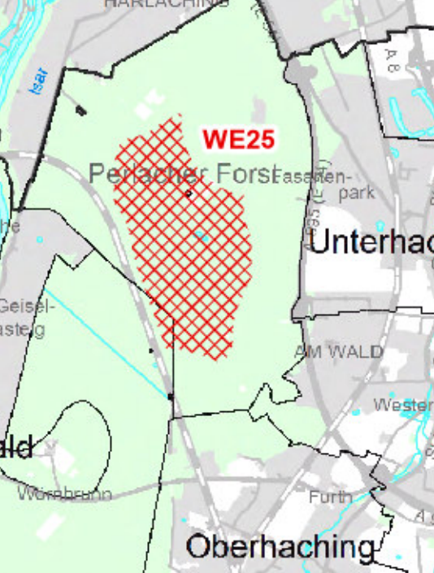

Abb.: Vorranggebiet WE25; Gemeinden: Perlacher Forst, Unterhaching, Grünwalder Forst

Eine rechtzeitig gegründete ARGE ermöglicht:

* die frühzeitige kommunale Steuerung der Projektentwicklung,
* ernsthafte und transparente Bürgerbeteiligung von Beginn an,
* den Aufbau eines kommunal getragenen Bürgerwindparks mit lokaler Wertschöpfung und Teilhabemöglichkeiten,
* einen wichtigen Beitrag zur Umsetzung der Energiewende sowie zur Resilienz und Unabhängigkeit der regionalen Energieversorgung.

Wie entscheidend die frühzeitige Unterstützung durch den Freistaat – insbesondere durch die Windkümmerer-Begleitung der Landesagentur für Energie und Klimaschutz (LENK) – für die Projektumsetzung ist, hat das Bürgerwindmodell der ARGE Windenergie Forstenrieder Park gezeigt. Neben dem finanziellen Aspekt schaffte hier die enge Verbindung zur staatlichen Forstverwaltung und zum Bayerischen Wirtschaftsministerium günstige Voraussetzungen für einen zügigen Projektfortschritt.

Für die Grüne Kreistagsfraktion

Gez. Susanna Tausendfreund Christoph Nadler Dr.Oliver Seth

Fraktionsvorsitzende Fraktionsvorsitzender Kreisrat